wps9119

**北风网职业技能课程考核**

**理论试卷**

**（试卷类型：BootStrap）**

**课程：响应式布局-BootStrap**

**时间：60分钟**

**总分数：100**

**姓名：**

**准考证号：**

**证件号码：**

注意：考试结束试卷必须交回，不交回试卷者成绩无效

**考场规则**

1. 考生进入考场后，除考试必需的物品如文具以外，其他物品必须一律放在监考员指定的地方。
2. 考生应在规定的时间内独立完成答卷。考试中不得交头接耳、左顾右盼，不得有偷看、夹带、传递字条、交换答案等作弊行为。考试中不得擅自离开座位。
3. 考场内应保持肃静，进入考场后考生应关闭手机等通讯工具。考生考试过程当中不得使用有存储记忆功能的计算器、掌上电脑、U盘、移动存储器等辅助用具，监考员如发现考生使用以上用具，该生考试成绩无效。
4. 考生应服从考场规则，尊重监考员，如有问题须举手示意，监考员同意方可行动。
5. 考生须在发放的试卷指定位置写明自己的姓名、准考证号、班级。考生不得以任何理由将试卷带出考场。
6. 监考员宣布开考后，考生方可开始答题。
7. 理论知识考试开考后20分钟，操作技能考试开考后30分钟方可交卷。
8. 在监考员宣布考试结束后，考生应立即停止答题，待监考员收齐试卷及答题卡后方可离开考场。
9. 考试结束后3分钟内，经监考员催促仍不交卷者，作违纪论。
10. 考生如有违反上述考场规则，作弊、提供条件给别人作弊等情况，监考员应立即没收其试卷，责令其退出考场。

##### 需求说明：

大屏显示效果：



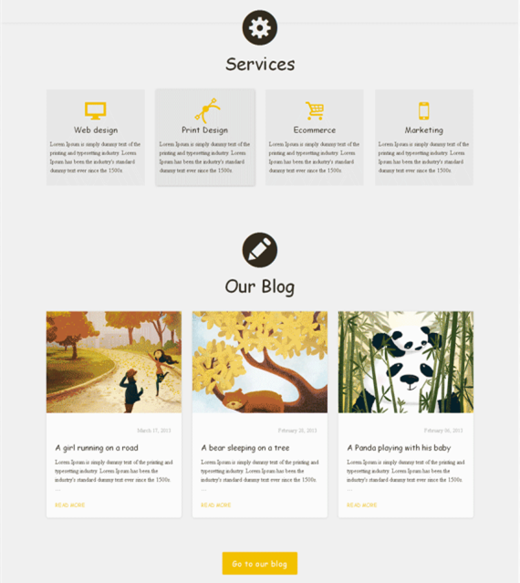

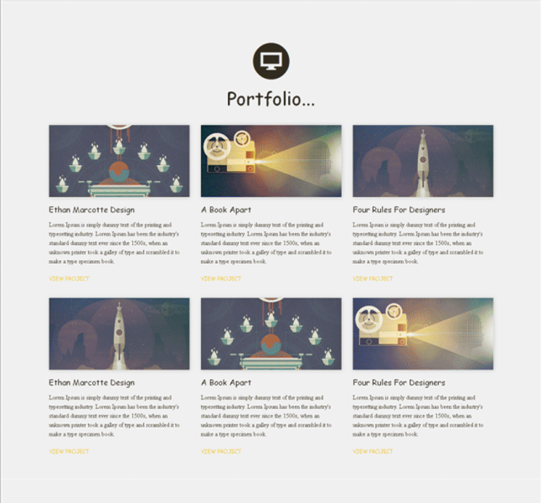

小屏显示效果：



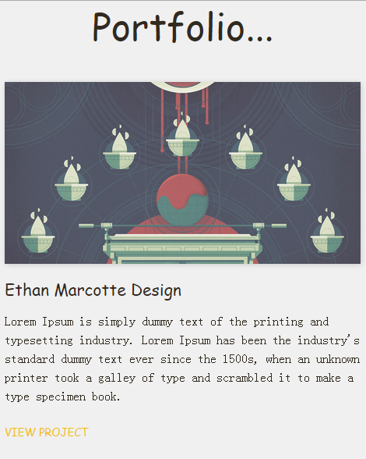

**详细效果图见（文件效果图.png）**

本题共100分，得分情况如下：

1. 分析页面整体结构，结构清晰得15分
2. 头部内容（包括banner部分）25分；

3、主题内容35分；

4、页面细节25分（样式、代码规范、代码注释、命名规范）。

**注意事项：**

* 1. 请注意界面美观，控件摆放整齐；
  2. 请注意代码的书写、命名规范，在代码中添加必要的注释；
  3. 源文件见**效果图。**